KinEuro – LogEuro

Le Logiciel pour Kinés et Logopèdes

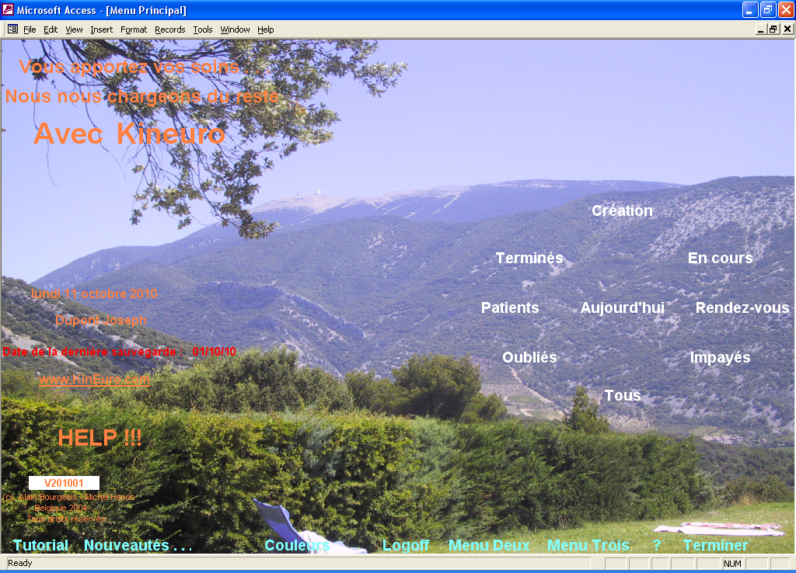

- Signalétiques Patients et Médecins
- Suivi des Traitements
- Gestion des Rendez-vous
- Dossier thérapeutique
- Registre INAMI
- Attestations - Reçus
- Lettres (bilingues) d’honoraires et de rappel
- Rapports et bilans aux Médecins prescripteurs
- Notifications aux Médecins conseils
- Suivi des impayés
- Bilans financiers - Suivi des payements
- Copie de sauvegarde automatique avec historiques
- Classement automatique des documents scannés
- Tutorial multimédia
- Synchronisation des rendez-vous avec votre GSM
- Statistiques . . . etc . . .
Version d’essai gratuite sur demande ou sur le site www.kineuro.com

Tél : 0472/23.20.11 – 0496/51.85.75
www.KinEuro.com - kineuro@skynet.be - bk332951@skynet.be

Un Traitement

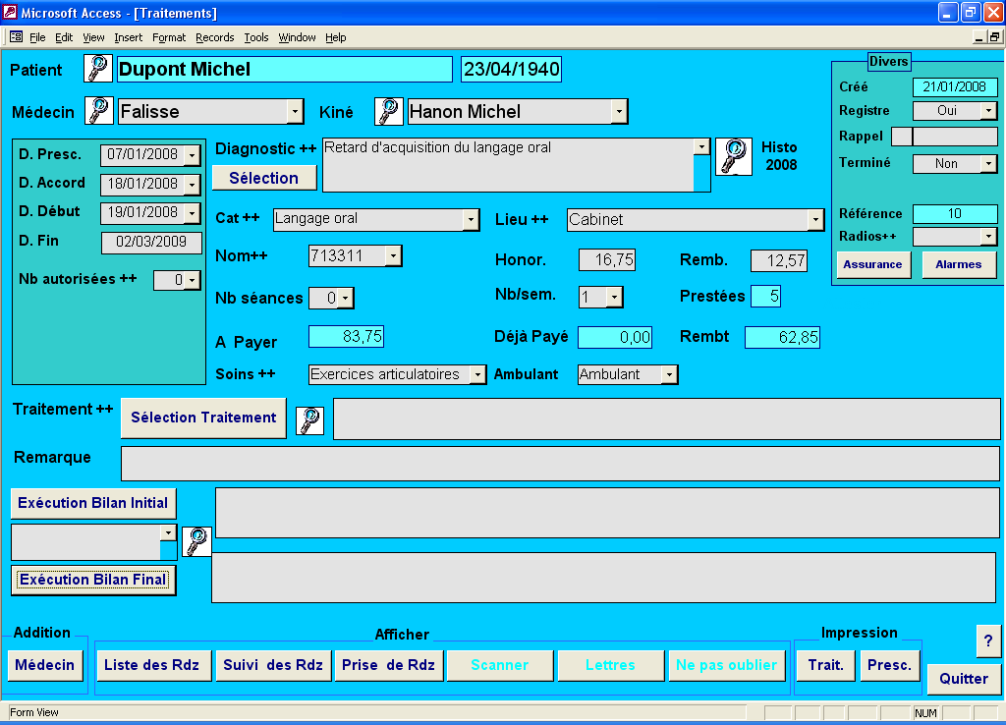

Signalétique Patient
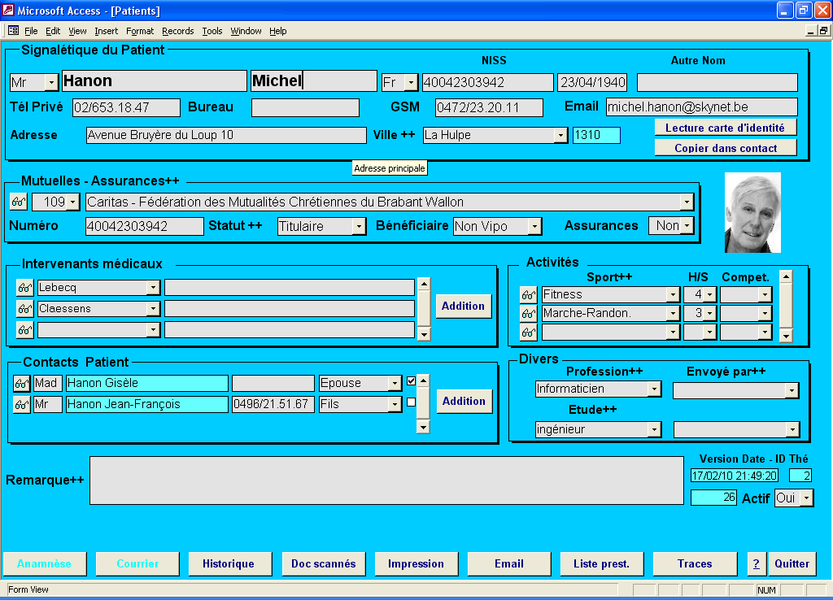

Vous apportez vos soins . . .

Nous nous chargeons du reste
avec le logiciel KinEuro - LogEuro

Comme tant d’autres, faites-nous confiance

Pour . . .
- Le prix de vente de la licence – comparez avec les autres
- Le prix de la maintenance – comparez avec les autres
- La formation gratuite – comparez avec les autres
- La qualité du logiciel – demandez aux utilisateurs
- Le sérieux du support – demandez aux utilisateurs

Et en plus . . .

Simplicité d’utilisation :

  - Utilisation maximisée de la souris et des listes déroulantes, même le nom et l'adresse des patients ne doivent pas être introduits au clavier grâce à la lecture de la carte d’identité électronique.
  - Présence de symboles graphiques simples et intuitifs.
  - Couleurs utilisées non pour décorer mais comme langage de communication.
  - Commandes faciles à comprendre et une logique toujours identique pour naviguer d'un écran à un autre.

Complètement ouvert :

  - En fonction de votre domaine d'activité et de vos besoins propres, vous développez vous-même votre environnement spécifique de travail.
- Vous créez vos propres listes déroulantes, cela permet notamment l'écriture de lettres aux médecins ou aux patients en assemblant par quelques clics des phrases préétablies.
- Vous récupérez les données du logiciel d’un autre fournisseur.

Les 10 atouts du logiciel KinEuro - LogEuro

- Est officiellement homologué par l’INAMI et donc vous dégagera de tous soucis de Registre.

- Livré avec un manuel de référence et un manuel de démarrage simple et précis, un support “en ligne” donne également des explications pour chaque écran et de plus une animation multimédia vous permet de voir et d’entendre toutes les explications.

- Est vraiment très convivial à travers un langage standard basé sur des symboles, des couleurs et l’utilisation intensive de la souris, il ne faut ni connaître Windows ni la manipulation d’un PC.

- Permet d’écrire avec quelques clics de souris les rapports aux médecins prescripteurs, les lettres aux patients et les lettres de notification aux médecins conseil des mutuelles et de les finaliser et personnaliser si nécessaire en utilisant Word.

- Permet de rédiger de manière automatique des Bilans thérapeutiques à partir de diagnostics observés et standardisés.

- Autorise le partage des données sur un réseau local, donc chaque Utilisateur peut accéder sur son PC aux données de tout le cabinet.

- Permet la récupération des dossiers de Patients provenant d’un autre logiciel de gestion de cabinet de Thérapeute.

- Apporte une sécurité absolue en créant automatiquement des copies de sauvegarde de vos données sur votre disque dur et/ou sur des supports externes : (CD – PC en réseau – Mémoire flash - clé USB) et avec conservation d’un historique

- Etablit des liens avec tout objet reconnu par Windows (Image – Document – Son – Vidéo) et crée un classement automatique et hiérarchisé de ces objets dans un répertoire Patients.

- Mise à jour automatique du logiciel et de la table des Nomenclatures via une connexion Internet.

Fonctions principales

(En gras, les fonctions qui ne font pas parties du programme de base)
- Fonctionne dans un environnement thérapeutique pluridisciplinaire avec plusieurs thérapeutes et plusieurs PC ou un thérapeute avec un seul PC.
- Création, mise à jour et consultation d’un signalétique Patient.
- Lecture automatique des données du Patient via la carte d’identité électronique.
- Affichage de sa photo
- Mise en évidence de son Anamnèse.
- Création de plusieurs « Contacts Patients »
- Mise à jour et consultation d’un signalétique Médecin à partir d’une liste de tous les Médecin belges.
- Affichage d’un agenda d’une semaine de travail type pour le Médecin.
- Création, mise à jour et consultation d’un signalétique Thérapeute.
- Affichage d’un agenda d’une semaine de travail type pour le Thérapeute.
- Création, mise à jour et consultation du Traitement associé au Patient avec un suivi de chaque séance du Traitement.
- L’historique des traitements pour l’année en cours peut être affiché ce qui permet de connaître le nombre de séances dont le patient à encore droit
- La liste de la nomenclature apparaissant est le résultat croisé du lieu de travail et de la catégorie de la pathologie.
- Choix du remboursement en fonction de l’aspect Conventionné ou pas du Thérapeute, de l’aspect Vipo ou pas du Patient et du type d’intervention.
- A chaque Traitement on peut associer un Bilan Initial et un Bilan Final.
- Création, mise à jour et consultation des Rendez-vous des Thérapeutes.
- Mise en évidence de situations anormales.
- Impression de la liste des Rendez-vous de la journée du Thérapeute.
- Affichage d’un agenda des Rendez-vous sur une période de 4 semaines.
- Possibilité de réservation récurrente
- Impression des attestations de soins sur imprimante matricielle ou visualisation des informations nécessaires pour écrire ces attestations.
- Possibilité d’inclure automatiquement le numéro d’attestation dans chaque Rendez-vous.
- Création automatique sur disque du Registre à fournir à l’INAMI par le Thérapeute.
- Création, mise à jour et consultation d’un dossier médical Patient avec :
- Le médecin de famille
- Les antécédents pathologiques personnels.
- Les antécédents pathologiques familiaux.
- Les médicaments utilisés.
- Les examens subis.
- Les caractéristiques morphologiques.
- Les observations diverses prises à chaque séance.
- La liste du courrier concernant le Patient.
- Une description des habitudes alimentaires du Patient.
- Consultation et mise à jour de la journée de travail du Thérapeute.
- Possibilité d’établir des liens dynamiques avec des objets Microsoft (Image – Document – Graphique – Son - Vidéo) dans le Traitement ou chez le Patient.
- Classement automatique des documents scannés dans un répertoire Patients
- Classement automatique de CD de labo dans un répertoire Patients.
- Impression du signalétique Patient et de son dossier médical.
- Accès à l’historique des Traitements du Patient sur plusieurs années.
- Impression d’une feuille de route accompagnant le Traitement et reprenant:
- Le signalétique Patient.
- Le signalétique Médecin.
- Le signalétique Traitement.
- Les Bilans initiaux et finaux
- Une feuille permettant de noter les remarques du Thérapeute à chaque séance de soins.
- Impression de la lettre d’honoraires au Patient ou à la Mutuelle et également dans le cadre du Tiers Payant.
- Possibilité d’impression automatique des virements
- Impression d’une lettre d’honoraires à l’Assurance dans le cadre d’un accident de travail.
- Impression d’une demande de Prescription
- Impression d’une situation Pathologique
- Consultations des Traitements dont la date du dernier Rendez-vous est supérieure à x semaines.
- Consultation et impression d’une liste des Traitements Impayés triée par Thérapeute, Patient, Solde, . . . ou par numéro d’attestation.
- Utilisation d’une hyper fonction extrêmement sophistiquée permettant de créer en quelques minutes, à partir de canevas de bilans préétablis, les Bilans Initiaux et Finaux demandés par la nouvelle loi.
- Possibilité d’importer des Bilans Initiaux et Finaux préétablis.
- Possibilité d’utiliser un logiciel de reconnaissance vocale pour dicter les Bilans Initiaux et Finaux ou tout simplement des lettres.
- Existence de différentes alarmes basées sur un nombre de rendez-vous ou d’une date de fin, permettant d’avertir la fin proche d’un Traitement ou la nécessité de faire l’attestation.
- Affichage automatique d’événements à ne pas oublier, très utile pour les Pathologies lourdes.
- Création automatique et impression des lettres au Médecin Prescripteur et au Patient avec les Bilans Initiaux et Finaux, construites de manière automatique en combinant des phrases préétablies.
- Mise en forme personnalisée de toutes ces lettres en Word.
- Alarme pour vous permettre de savoir si un rapport a été écrit au Médecin Prescripteur dans l’année en cours.
- Création et impression des lettres au Médecin Conseil des Mutuelles, construites de manière automatique en combinant des phrases préétablies..
- Impression de lettres de couverture pour un Patient ou un autre Médecin.
- Impression automatique des lettres de rappel.
- Impressions des reçus, d’un acte de présence.
- Impression d’un bilan financier jour par jour et par Thérapeute
- Impression d’un bilan financier par numéro d’attestation, par carnet et par Thérapeute.
- Impression des payements journaliers par Thérapeute.
- Mise à jour de la table des Nomenclatures par connexion automatique sur le réseau Internet, il en est de même pour les Maintenances.
- Synchronisation de votre calendrier des rendez-vous avec votre GSM via un interface Outlook, possibilité également d’envoyer tous vos Patients dans les Contacts de Outlook ;
En fait, il est donc possible de se synchroniser avec tout outil pouvant se synchroniser avec Outlook
- Un Tutorial multimédia vous permet de voir et d’entendre toutes les explications sur le logiciel.
- Possibilité d’envoyer par Email les Lettres d’honoraires, de rappels, les reçus et les lettres aux Médecins Conseils, aux Médecins Prescripteurs et aux Patients ainsi que des messages aux Mutuelles, Patients et Médecins.
- Création automatique de copie de sauvegarde sur un graveur ou tout autre support externe (CD – PC en réseau – Mémoire flash - clé USB) – disque externe) avec conservation d’un historique.
- Possibilité de protéger des données confidentielles des Patients ou des données financières avec des mots de passe.
- Création d’étiquettes et lettres personnalisées pour Patients et Médecins.
- Impression de statistiques sur les médecins, les patients et les traitements.
- Création, mise à jour et consultation du matériel emprunté.

Matériel nécessaire
La configuration minimum du PC est un processeur Pentium de 266 Mhz et de 128 MB de RAM avec un écran super VGA avec résolution minimum 1024x576.
Les PC de type Netbook fonctionnent parfaitement.
Les logiciels suivants doivent être installés :
- Microsoft Windows (version 98 – Me - 2000 – XP – Vista – Win/7)
- Microsoft Access (version 2000, 2002, 2003, 2007, 2010) OU MS-Access 2007 run-time

Promotion pour les Logopèdes
Dans un but de promotion exceptionnelle, nous avons décidé d’offrir aux Logopèdes gratuitement la version de base de LogEuro (sans l’option de sauvegarde).
Seules donc la maintenance annuelle et les options restent payantes.
Cette promotion se terminera le jour où les Logopèdes toucheront eux aussi une prime de l’Inami.

Période d’essai gratuite
Le programme peut être installé gratuitement pendant une période d’un mois.
Toutes les informations introduites pendant cette période seront évidemment reprises en cas d’achat du programme.

Formation gratuite
Deux heures de formation gratuite sont offertes pendant la période d’essai.
Tous les 3 mois un séminaire de formation avancée est organisé.

Le contrat de leasing
Le contrat de leasing vous permet d’amortir sur 4 ans l’achat de votre logiciel et ainsi d’utiliser une partie de la prime annuelle de 800 Eur (elle est maintenant garantie.)
Avec ce contrat, vous payerez 325 Eur+TVA pendant 4 ans, maintenance comprise.
Après 4 ans, le programme est à vous, et pour autant que vous le vouliez, seule la maintenance annuelle est encore à payer.

Le contrat de maintenance
La maintenance est nécessaire pour obtenir la prime de l’INAMI, elle fonctionne comme une assurance et couvre plusieurs choses :
- Correction des erreurs,
- Toutes les mises à jour du logiciel (codes nomenclatures, tarifs, lettres au médecin conseil, nouvelles versions)
- Support téléphonique et assistance dans les 24 heures (jours ouvrables) en cas de problèmes dans le logiciel
Pour autant que vous ayez une connexion Internet, l’assistance pourra se faire avec prise de contrôle du PC à distance.
- Participation gratuite aux séminaires de formation
- Réduction de 20 % sur le tarif horaire en cas d’intervention non prévue dans le contrat de maintenance

Tarifs de KinEuro – LogEuro au 01/01/2010

 | Hors TVA | avec TVA (21 %)
Version Mono-Utilisateur
Programme de base (avec option Sauvegarde) | 699,00 € | 845,79 €
Programme de base en leasing (par an et pour 4 ans) | 325,00 € | 393,25 €
Sauvegarde avec historique | 125,00 € | 151,25 €
Classement des documents scannés | 175,00 € | 211,75 €
Archivage de CD de laboratoires | 100,00 € | 121,00 €
Attestation sur imprimante matricielle | 150,00 € | 181,50 €
Fonction écriture de lettres en Word | 150,00 € | 181,50 €
Fonction Email | 75,00 € | 90,75 €
Interface Outlook | 200,00 € | 242,00 €
Importation de Bilans | 100,00 € | 121,00 €
Tutorial | 0,00 € | 0,00 €
Version Multi-Utilisateurs
• Deuxième Utilisateur : | 150,00 € | 181,50 €
• Utilisateur additionnels : | 100,00 € | 121,00 €
Version réseau
• Postes de travail additionnels : | 200,00 € | 242,00 €
• Scanner additionnel | 75,00 € | 90,75 €
Contrat de maintenance
Prix fixe par an et par poste de travail | 120,00 € | 145,20 €
Matériel informatique
Imprimante matricielle Epson | 300,00 € | 363,00 €
Lecteur de carte d’identité ACS | 20,00 € | 24,20 €
Tarif horaire
Avec Contrat de maintenance : | 50,00 € | 60,50 €
Sans Contrat de maintenance : | 70,00 € | 84,70 €
Manuel d’utilisation
Fichier Word | 0,00 € | 0,00 €

